|  |
| --- |
|  |
| МИНОБРНАУКИ РОССИИ |
| Федеральное государственное бюджетное образовательное учреждение  высшего образования  **МИРЭА – Российский технологический университет**  **РТУ МИРЭА**  **Колледж приборостроения и кибербезопасности** |

**Лабораторная работа №7**

по учебной дисциплине МДК.01.01 **Разработка программных модулей**

специальность 09.02.07 Информационные системы и программирование

**Настройка подсистемы и интерфейса**

Выполнил

студент группы ПКС-31

Лопатин Л.В.

проверил преподаватель

Стоколос М. Д.

**Цель работы:** Научиться разрабатывать информационную базу согласно условиям заказчика.

1. Отображение отчета о курсе валют (см. рисунок 1).

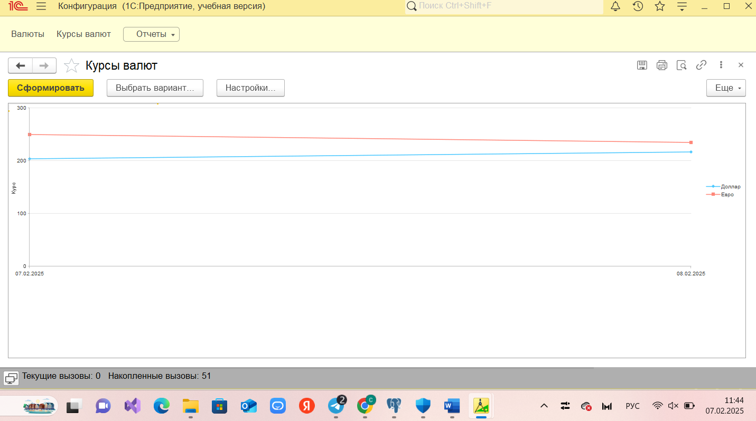

Рис. 1 Курс валют

Вывод: В ходе выполнения лабораторной работы научились настраивать подсистемы и интерфейс.